# 2 熟悉 Eigen 矩阵运算 (3 分,约 2 小时)

设线性方程 Ax = b,在 A 为方阵的前提下,请回答以下问题:

## 1. 在什么条件下,x 有解且唯一?

R(A)=n，n为未知数个数。

即矩阵的秩等于未知数个数。

## 2. 高斯消元法的原理是什么?

高斯消元是逐步的消除线性方程组中的未知数，来构造一个行阶梯矩阵（上/下三角），然后回代解出每一个未知数的办法。举例来说,有三个等式

$$x+y+z=6$$

$$3x+2y+z=14$$

$$2x-y+z=5$$

构造增广矩阵

$$\left|\begin{matrix}1 & 1 & 1 \\ 3 & 2 & 1 \\ 2 & -1 & 1\end{matrix} | \begin{aligned}6 \\ 14 \\ 5\end{aligned}\right|$$

这个矩阵 ${Row}_{2}-3*Row_{1}, Row_{3}-2*Row_{1}$ 得到(消除一个未知数)

$$\left|\begin{matrix}1 & 1 & 1 \\ 0 & -1 & -2 \\ 0 & -3 & -1\end{matrix} | \begin{aligned}6 \\ -4 \\ -7\end{aligned}\right|$$

再 ${Row}_{3}+3*Row_{2}$ 得到上三角矩阵（再消除一个未知数）

$$\left|\begin{matrix}1 & 1 & 1 \\ 0 & -1 & -2 \\ 0 & 0 & 5\end{matrix} | \begin{aligned}6 \\ -4 \\ 5\end{aligned}\right|$$

也就得到了三个等式

$$x+y+z=6$$

$$-y-2z=-4$$

$$5z=5$$

从下往上代入解出的未知数，得到z=1,y=2,x=3。

## 3. QR 分解的原理是什么?

QR分解是把一个满秩矩阵A分解成A=QR的式子。其中Q是一个正交矩阵，R是一个上三角矩阵。这样Ax=b就可以转化为QRx=b，左右代入 $Q^{-1}$ 得到 $Q^{-1}QRx=Q^{-1}b即Rx=Q^{T}b.$

Q很容易计算，R是上三角矩阵，最后就跟上题高斯消元一样回代解出结果。

其实它是把A矩阵（举例3x3矩阵）的列向量组 ${\vec{a}}_{1},{\vec{a}}_{2},{\vec{a}}_{3}$ 进行gram-schmidt正交化，得到一组正交的基 ${\vec{q}}_{1},{\vec{q}}_{2},{\vec{q}}_{3}$，A矩阵等于一组常数和正交基组的乘积，比如

$$A_{n,1}=r_{11}q_{1}$$

$$A_{n,2}=r_{1,2}q_{1}+r_{2,2}q_{2}$$

$$A_{n,3}=r_{1,3}q_{1}+r_{2,3}q_{2}+r_{3,3}q_{3}$$

即

$$\left[\begin{matrix}A_{n,1} & A_{n,2} & A_{n,3}\end{matrix}\right]=\left[\begin{matrix}q_{n,1} & q_{n,2} & q_{n,3}\end{matrix}\right]*\left[\begin{matrix}r_{11} & r_{12} & r_{13} \\ 0 & r_{22} & r_{23} \\ 0 & 0 & r_{33}\end{matrix}\right]$$

我们知道A，我们知道q，则R可知。

这种分解可以简化计算，主要是避免算 $A^{-1}$.

## 4. Cholesky 分解的原理是什么?

同样有Ax=B，如果A对称正定，则存在 $A={LL}^{T}$，L为对角元为正数的下三角矩阵。（Cholesky分解即是LU分解的特殊情况）

即 $A=\left[\begin{matrix}a_{11} & a_{12} & a_{13} \\ a_{21} & a_{22} & a_{23} \\ a_{31} & a_{32} & a_{33}\end{matrix}\right]=\left[\begin{matrix}L_{11} & 0 & 0 \\ L_{21} & L_{22} & 0 \\ L_{31} & L_{32} & L_{33}\end{matrix}\right]$ $\left[\begin{matrix}L_{11} & L_{21} & L_{31} \\ 0 & L_{22} & L_{32} \\ 0 & 0 & L_{33}\end{matrix}\right]$

*

然后 $a_{11}=L_{11}*L_{11}, L_{11}=sqrt\left(a_{11}\right)$

$$a_{21}=L_{21}L_{11}, L_{21}=\frac{a_{21}}{L_{11}}$$

$$a_{31}=L_{31}L_{11}, L_{31}=\frac{a_{31}}{L_{11}}$$

$$总结出来：L_{:,1}=\frac{a_{:,1}}{L_{11}}$$

另外易知对角元素 $a_{kk}=\sum_{i}^{k}{L_{ki}^{2}}$ 则可以得到 $L_{kk}$ (比如 $a_{22}=L_{21}^{2}+L_{22}^{2}, L_{21}已知，可知L_{22}$)

还有 $a_{ik}=\sum_{j}^{k-1}{L_{ij}L_{kj}+L_{ik}L_{kk}}\left(i=k+1,…,n\right)$ 则可以得到 $L_{ik}$ (比如 $a_{32}=L_{31}L_{21}+L_{32}L_{22}$)

可以以此计算每个元素得到整个L矩阵

## 5. 编程实现 A 为 100 × 100 随机矩阵时,用 QR 和 Cholesky 分解求 x 的程序。

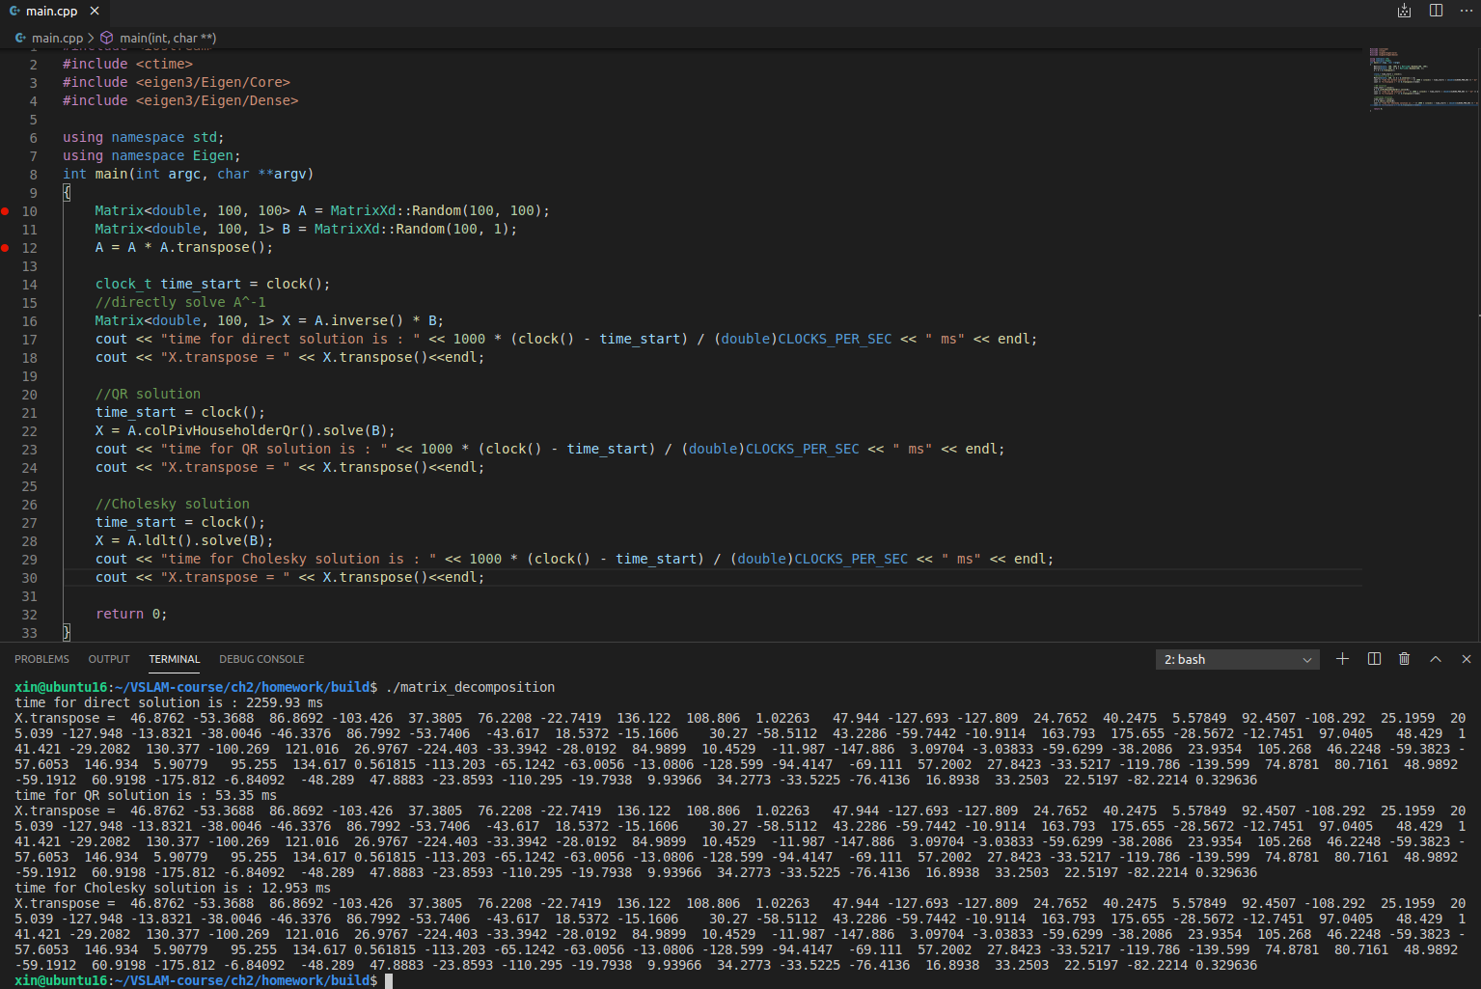直接法用时2259.93ms； QR分解53.35ms； Cholesky分解12.953ms

# 3 几何运算练习 (2 分,约 1 小时)

请编程实现此事,并提交你的程序。

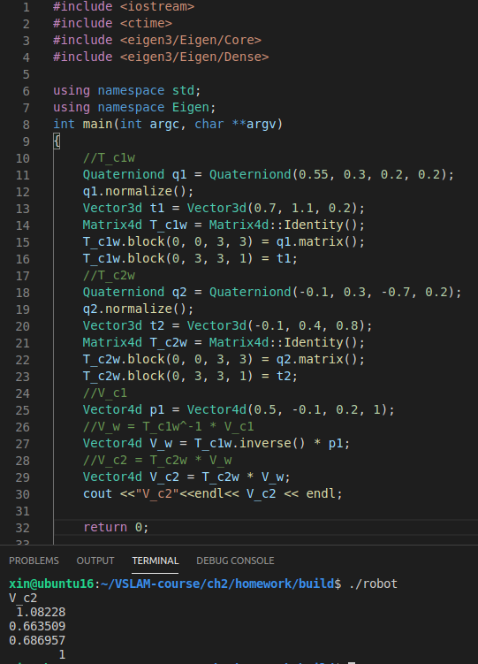

# 4 旋转的表达 (2 分,约 1 小时)

## 设有旋转矩阵 R,证明 $R^{T}R=I$ 且 det R = +1^2

假设有一组正交基 $\left[e_{1},e_{2},e_{3}\right]$ 构成坐标系1，经过一次旋转变成 $\left[e_{1}^{'},e_{2}^{'},e_{3}^{'}\right]$ 构成坐标系2,对于同一个向量a，他在两个坐标系下的坐标分别为 ${\left[a_{1},a_{2},a_{3}\right]}^{T}$ 和 ${\left[a_{1}^{'},a_{2}^{'},a_{3}^{'}\right]}^{T}$.

把这两个向量用基和系数的乘积来表示，则

$$\left[e_{1},e_{2},e_{3}\right]\left[\begin{matrix}a_{1} \\ a_{2} \\ a_{3}\end{matrix}\right]=\left[e_{1}^{'},e_{2}^{'},e_{3}^{'}\right]\left[\begin{matrix}a_{1}^{'} \\ a_{2}^{'} \\ a_{3}^{'}\end{matrix}\right]$$

两边同时左乘以 ${\left[e_{1},e_{2},e_{3}\right]}^{T}$,得到旋转矩阵 $R_{2}^{1}$ 定义如下

$$I*\left[\begin{matrix}a_{1} \\ a_{2} \\ a_{3}\end{matrix}\right]=\left[\begin{matrix}e_{1}^{T}e_{1}^{'} & e_{1}^{T}e_{2}^{'} & e_{1}^{T}e_{3}^{'} \\ e_{2}^{T}e_{1}^{'} & e_{2}^{T}e_{2}^{'} & e_{2}^{T}e_{3}^{'} \\ e_{3}^{T}e_{1}^{'} & e_{3}^{T}e_{2}^{'} & e_{3}^{T}e_{3}^{'}\end{matrix}\right]\left[\begin{matrix}a_{1}^{'} \\ a_{2}^{'} \\ a_{3}^{'}\end{matrix}\right]=R_{2}^{1}*\left[\begin{matrix}a_{1}^{'} \\ a_{2}^{'} \\ a_{3}^{'}\end{matrix}\right]$$

那我们反过来 $$\left[e_{1}^{'},e_{2}^{'},e_{3}^{'}\right]\left[\begin{matrix}a_{1}^{'} \\ a_{2}^{'} \\ a_{3}^{'}\end{matrix}\right]=\left[e_{1},e_{2},e_{3}\right]\left[\begin{matrix}a_{1} \\ a_{2} \\ a_{3}\end{matrix}\right]$$

两边同时乘以 ${\left[e_{1}^{'},e_{2}^{'},e_{3}^{'}\right]}^{T}$,得到旋转矩阵 ${R_{2}^{1}}^{-1}$ 定义如下

$$I*\left[\begin{matrix}a_{1}^{'} \\ a_{2}^{'} \\ a_{3}^{'}\end{matrix}\right]=\left[\begin{matrix}{e_{1}^{'}}^{T}e_{1} & {e_{1}^{'}}^{T}e_{2} & {e_{1}^{'}}^{T}e_{3} \\ {e_{2}^{'}}^{T}e_{1} & {e_{2}^{'}}^{T}e_{2} & {e_{2}^{'}}^{T}e_{3} \\ {e_{3}^{'}}^{T}e_{1} & {e_{3}^{'}}^{T}e_{2} & {e_{3}^{'}}^{T}e_{3}\end{matrix}\right]\left[\begin{matrix}a_{1} \\ a_{2} \\ a_{3}\end{matrix}\right]=R_{1}^{2}*\left[\begin{matrix}a_{1} \\ a_{2} \\ a_{3}\end{matrix}\right]$$

可见 ${R_{2}^{1}}^{-1}=R_{1}^{2}={R_{2}^{1}}^{T}，旋转矩阵的逆等于它的转置,则有{R^{T}R=R}^{-1}R=I$。

同时证明旋转矩阵各列两两正交，举例来说,设 $e_{1}={\left(x,0,0\right)}^{T},e_{2}={\left(0,y,0\right)}^{T},e_{3}={\left(0,0,z\right)}^{T}, e_{1}^{'}={\left(x^{'},0,0\right)}^{T},e_{2}^{'}={\left(0,y^{'},0\right)}^{T},e_{3}^{'}={\left(0,0,z^{'}\right)}^{T}$。

以 $R_{2}^{1}第一列第二列为例,第一列={\left({xx}^{'},0,0\right)}^{T},第二列={\left(0,yy^{'},0\right)}^{T}。$ 显然这两列的点积为0

则旋转矩阵是正交矩阵，其行列式等于 $±1$。

## 设有四元数 q，我们把虚部记为 ε，实部记为 η，那么 q = (ε,η)。请说明 ε 和 η 的维度。

实部1维，虚部3维

## 请证明对任意单位四元数 q1, q2，四元数乘法可写成矩阵乘法：

正常向量情况的表达式 $q_{1}q_{2}={[η_{a}ε_{b}+η_{b}ε_{a}+ε_{a}^{×}ε_{b},η_{a}η_{b}-ε_{a}^{T}ε_{b}]}^{T}$

定义的 $q_{1}^{+}q_{2}=\left[\begin{matrix}η_{a}I+ε_{a}^{×} & ε_{a} \\ -ε_{a}^{T} & η_{a}\end{matrix}\right]\left[\begin{matrix}ε_{b} \\ η_{b}\end{matrix}\right]$

$$=\left[\begin{matrix}η_{a}Iε_{b}+ε_{a}^{×}ε_{b}+ε_{a}η_{b} \\ -ε_{a}^{T}ε_{b}+η_{a}η_{b}\end{matrix}\right]$$

矩阵表达式结果跟上面向量表达式一样。

定义的 $q_{2}^{⨁{}}q_{1}=\left[\begin{matrix}η_{b}I-ε_{b}^{×} & ε_{b} \\ -ε_{b}^{T} & η_{b}\end{matrix}\right]\left[\begin{matrix}ε_{a} \\ η_{a}\end{matrix}\right]$

$$=\left[\begin{matrix}η_{b}Iε_{a}-ε_{b}^{×}ε_{a}+ε_{b}η_{a} \\ -ε_{b}^{T}ε_{a}+η_{b}η_{a}\end{matrix}\right]$$

我们只需关注 $-ε_{b}^{×}ε_{a}=\left[\begin{matrix}0 & z_{b} & {-y}_{b} \\ {-z}_{b} & 0 & x_{b} \\ y_{b} & -x_{b} & 0\end{matrix}\right]\left[\begin{matrix}x_{a} \\ y_{a} \\ z_{a}\end{matrix}\right]=\left[\begin{matrix}z_{b}y_{a}-y_{b}z_{a} \\ -z_{b}x_{a}+x_{b}z_{a} \\ y_{b}x_{a}-x_{b}y_{a}\end{matrix}\right]$

$$ε_{a}^{×}ε_{b}=\left[\begin{matrix}0 & {-z}_{a} & y_{a} \\ z_{a} & 0 & -x_{a} \\ {-y}_{a} & x_{a} & 0\end{matrix}\right]\left[\begin{matrix}x_{b} \\ y_{b} \\ z_{b}\end{matrix}\right]=\left[\begin{matrix}{-z}_{a}y_{b}+y_{a}z_{b} \\ z_{a}x_{b}-x_{a}z_{b} \\ {-y}_{a}x_{b}+x_{a}y_{b}\end{matrix}\right]$$

即叉积的负交换律 $-ε_{b}^{×}ε_{a}=ε_{a}^{×}ε_{b}$，则第一行部分和向量表达式第一行也一样。

# 5 罗德里格斯公式的证明 (2 分，约 1 小时)

[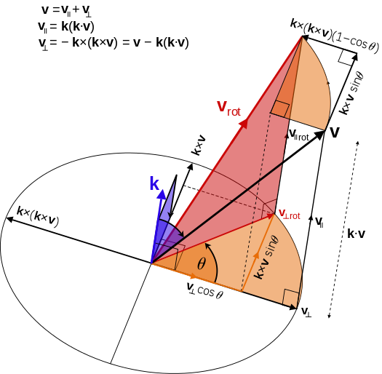](https://en.wikipedia.org/wiki/File:Orthogonal_decomposition_unit_vector_rodrigues_rotation_formula.svg)

以上图为例，定义向量 $V$ 和绕k旋转 $θ$ 之后得到向量 $V_{rot}$， $V_{⊥}为V垂直于k的分量，V_{∥}为V平行于k的分量。k×V为垂直于k,V_{⊥}平面的向量，也可以理解为V_{⊥}围绕k旋转90°之后的结果，那k×（k×V）就是V_{⊥}围绕k旋转180°的结果，有V_{⊥}=-k×（k×V）。$

推导如下:

$${V_{rot}等于其垂直于k的分量+其平行于k的分量:V}_{rot}=V_{rot⊥}+V_{rot∥}$$

$$旋转不会改变V在k上的分量，则V_{rot∥}=V_{∥}$$

$$根据向量投影公式有V_{∥}=(v*k)k$$

$$另外从极坐标的表示方式来说，把图中的圆看作xoy坐标系，则有向量r=rcosθe_{x}+rsinθe_{y}。({r为标量，半径。e}_{x}e_{y}为xy方向单位向量)$$

$$则V_{rot⊥}={cosθV}_{⊥}+sinθk×V$$

$$则V_{rot}=V_{rot⊥}+V_{rot∥}$$

$$={cosθV}_{⊥}+sinθk×V+V_{∥}$$

$$=cosθ(V-V_{∥})+sinθk×V+V_{∥}$$

$$=cosθV-cosθV_{∥}+V_{∥}+sinθk×V$$

$$V_{rot}=cosθV+(1-cosθ)(k*V)k+ sinθ*k×V$$

$$V_{rot}=\left(cosθ+\left(1-cosθ\right)kk^{T}+ sinθ*k^{∧}\right)V$$

$$R= cosθ+\left(1-cosθ\right)kk^{T}+ sinθ*k^{∧}$$

# 6 四元数运算性质的验证 (1 分，约 1 小时)

## 此时 p′ 必定为虚四元数（实部为零）。请你验证上述说法

假设有点 $p={\left[0,x_{p},y_{p},z_{p}\right]}^{T}，四元数q_{a}={\left[s_{a},x_{a},y_{a},z_{a}\right]}^{T}，令p^{'}={q_{a}pq_{a}}^{-1}$

$q_{a}p$ 代入四元数乘法向量形式得到 $q_{a}p={\left[0s_{a}-v_{p}^{T}v_{a}, 0v_{a}+s_{a}v_{p}+v_{p}×v_{a}\right]}^{T}$

$$q_{a}p={\left[-v_{p}^{T}v_{a}, s_{a}v_{p}+v_{p}×v_{a}\right]}^{T}$$

定义 $q_{a}p=q_{former}={\left[s_{f},x_{f},y_{f},z_{f}\right]}^{T}={\left[-v_{p}^{T}v_{a}, s_{a}v_{p}+v_{p}×v_{a}\right]}^{T}$

$$则实部s_{f}=-\left(x_{p}x_{a}+y_{p}y_{a}+z_{p}z_{a}\right)$$

$${而虚部v}_{f}={\left[s_{a}x_{p}-z_{p}y_{a}+y_{p}z_{a}, s_{a}y_{p}+z_{p}x_{a}-x_{p}z_{a}, s_{a}z_{p}-y_{p}x_{a}+x_{p}y_{a}\right]}^{T}$$

剩下的 $q_{a}^{-1}=\frac{q_{a}^{*}}{{\left\|q_{a}\right\|}^{2}}=\frac{{\left[s_{a},-v_{a}\right]}^{T}}{s_{a}^{2}+x_{a}^{2}+y_{a}^{2}+z_{a}^{2}}$

定义 $q_{a}^{-1}=q_{later}={\left[s_{l},x_{l},y_{l},z_{l}\right]}^{T}=\frac{{\left[s_{a},-v_{a}\right]}^{T}}{s_{a}^{2}+x_{a}^{2}+y_{a}^{2}+z_{a}^{2}}$

$${则实部s}_{l}=\frac{s_{a}}{s_{a}^{2}+x_{a}^{2}+y_{a}^{2}+z_{a}^{2}}$$

$${而虚部v}_{l}=\frac{{-\left[x_{a},y_{a},z_{a}\right]}^{T}}{s_{a}^{2}+x_{a}^{2}+y_{a}^{2}+z_{a}^{2}}$$

$$q_{former}，q_{later}代入乘法向量形式有q_{former}*q_{later}={\left[s_{f}s_{l}-v_{f}^{T}v_{l}, 虚部略\right]}^{T}$$

现在只需要验证 $s_{f}s_{l}-v_{f}^{T}v_{l}是否等于0，代入上面得到的s_{f},{ s}_{l},{ v}_{f}, v_{l}$

$$s_{f}s_{l}=\frac{-\left(x_{p}x_{a}+y_{p}y_{a}+z_{p}z_{a}\right)*s_{a}}{s_{a}^{2}+x_{a}^{2}+y_{a}^{2}+z_{a}^{2}}$$

$$-v_{f}^{T}v_{l}=\begin{matrix}{-[s}_{a}x_{p}-z_{p}y_{a}+y_{p}z_{a} & s_{a}y_{p}+z_{p}x_{a}-x_{p}z_{a} & s_{a}z_{p}-y_{p}x_{a}+x_{p}y_{a}\end{matrix}]*\begin{matrix}x_{a} \\ y_{a} \\ z_{a}\end{matrix}*\frac{-1}{s_{a}^{2}+x_{a}^{2}+y_{a}^{2}+z_{a}^{2}}$$

我们忽略分母 $s_{a}^{2}+x_{a}^{2}+y_{a}^{2}+z_{a}^{2}$ (另外， $-v_{f}^{T}v_{l}$ 里俩-1抵消了)简化一下

$${\left(s_{f}s_{l}-v_{f}^{T}v_{l}\right)}_{分子}=（-x_{p}x_{a}s_{a}-y_{p}y_{a}s_{a}-z_{p}z_{a}s_{a}）+s_{a}x_{p}x_{a}-z_{p}y_{a}x_{a}+y_{p}z_{a}x_{a}+s_{a}y_{p}y_{a}+z_{p}x_{a}y_{a}-x_{p}z_{a}y_{a}+s_{a}z_{p}z_{a}-y_{p}x_{a}z_{a}+x_{p}y_{a}z_{a}=0$$

## 上式亦可写成矩阵运算：p′ = Qp，请根据你的推导，给出矩阵 Q。

$$q^{+}=\left[\begin{matrix}ηI+ε^{×} & ε \\ -ε^{T} & η\end{matrix}\right], q^{⊕}=\left[\begin{matrix}ηI-ε^{×} & ε \\ -ε^{T} & η\end{matrix}\right]$$

$$p^{'}=q^{+}{q^{-1}}^{⊕}p$$

$$p^{'}=\left[\begin{matrix}ηI+ε^{×} & ε \\ -ε^{T} & η\end{matrix}\right]\left[\begin{matrix}ηI+ε^{×} & -ε \\ ε^{T} & η\end{matrix}\right]p$$

$$p^{'}=\left[\begin{matrix}ηI^{2}+2ηIε^{×}+{ε^{×}}^{2}+εε^{T} & -ηIε-ε^{T}ε^{×}+εη \\ -ε^{T}ηI-ε^{T}ε^{×}+ηε^{T} & ε^{T}ε+η^{2}\end{matrix}\right]p$$

$$p^{'}=\left[\begin{matrix}{{εε^{T}+ηI^{2}+2ηIε^{×}+ε}^{×}}^{2} & 0 \\ 0 & 1\end{matrix}\right]p$$

(注意，Q左上角是旋转矩阵R)

# 7 * 熟悉 C++11 (2 分，约 1 小时)

**非静态数据成员初始化 int index = 0;**

C++11允许在定义的时候对非static非const成员初始化。

**拓展初始化列表 vector<A> avec{a1,a2,a3};**

以前只有数组可以使用初始化列表，现在其他容器可以用{}实现。

**lambda表达式 [](const A&a1, const A&a2){return a1.index<a2.index;}**

创建匿名的函数对象，简化工作

[]代表函数可以获得的全局变量,（）形参，->返回类型（此处没有定义）,{}函数体

**自动类型auto & a:avec**

auto 从初始化表达式中推断数据类型，比如auto i = 1.0;

编译时进行推导，不影响运行效率。

也不影响编译速度，因为本来也要判断右侧类型跟左侧是否匹配。

**range-base for loop for (auto & a:avec)**

有iterator的序列可以用这种简化的for循环